## linux 历史发展

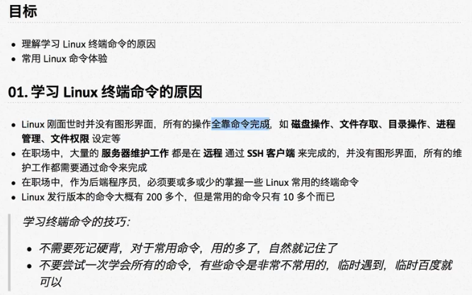

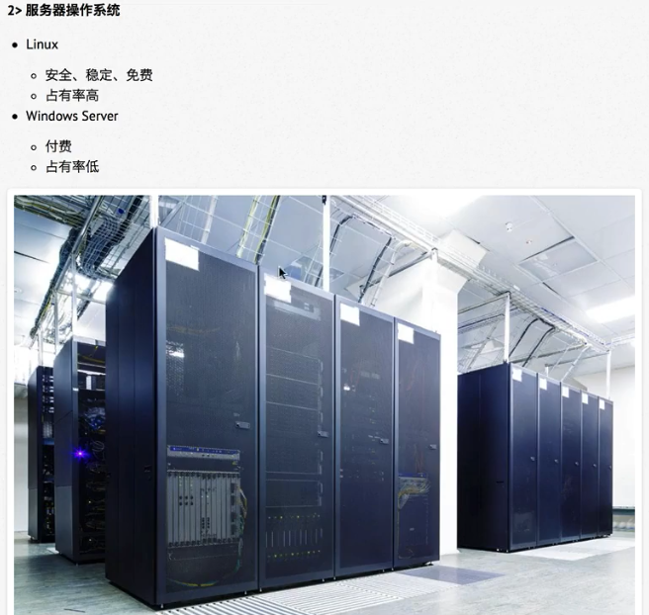

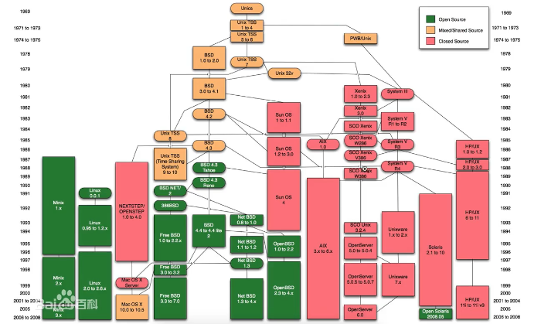

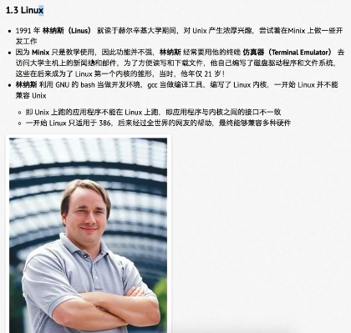

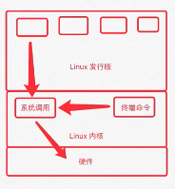

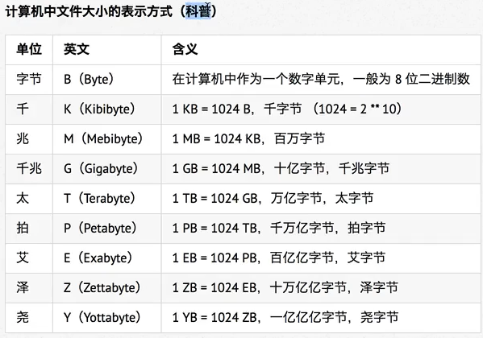

## 基础命令（目录操作）

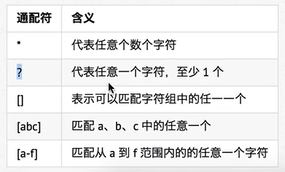

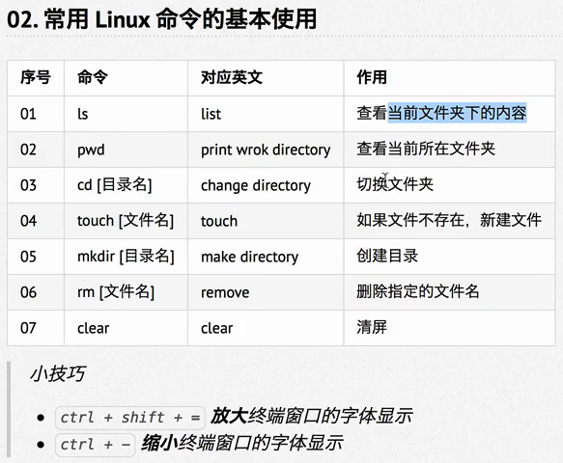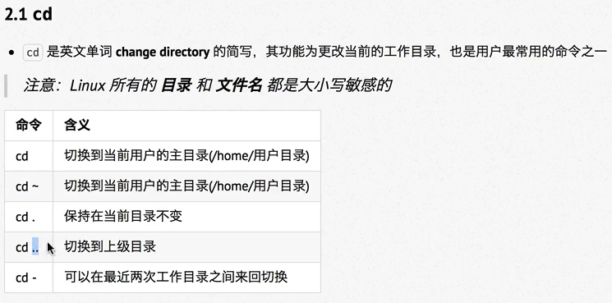

linux 下一切皆为文件，普通文件、应用文件、设备、文件夹都是作为文件来处理的，因此都不能重名。

tree 可以很方便的显示目录结构，往往比图形化界面显示的更方便。

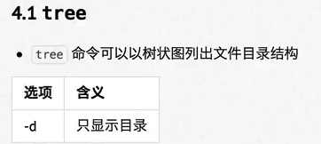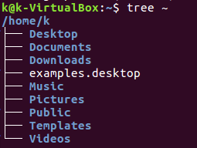

文件提示的选项十分重要，代码在自动操作这些指令时，最好都加上这些选项。

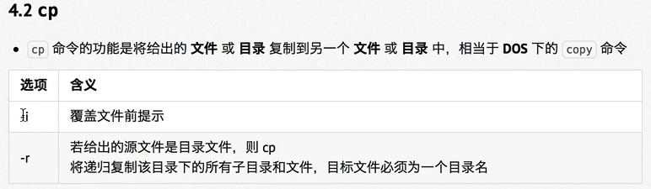

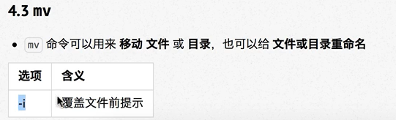

grep 命令是一个常用的筛选命令，功能强大支持正则，可以精确检索很多特定的东西。

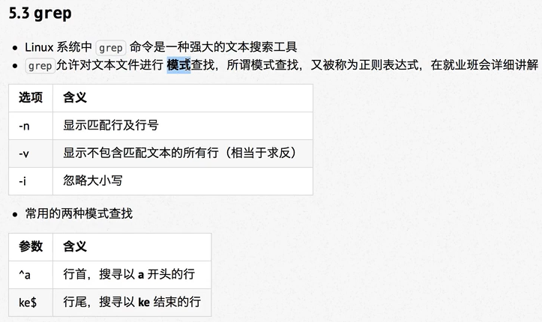

grep 一般配合正则表达式使用，正则表达式在各个编程语言中都有使用，这边暂时不需要太多了解。

echo 看似只是重复输出一段字符到终端，毫无意义，但 echo 很少单独使用，一般和重定向一起使用，将本来应该显示在终端的内容输出或者追加大搜其他文件中。

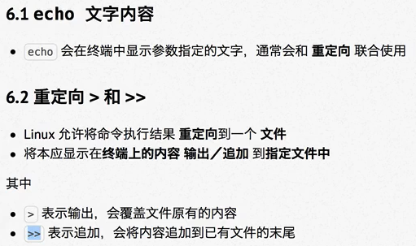

## 管道

如果第一个命令执行的结果很多，可以将第一个命令执行的结果通过广告输出给第二个命令。

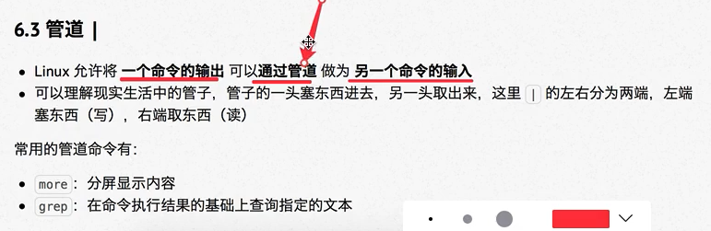

ls -lah ~ | less

ls -lah ~ | grep Do

## 远程管理

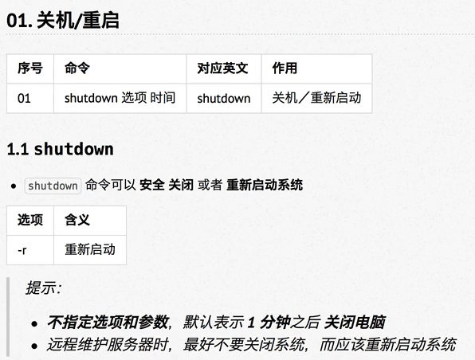

远程使用一定不要关机，远程电脑一旦关机的了就没法物理启动，正常都是输入重启命令。

### 网卡配置

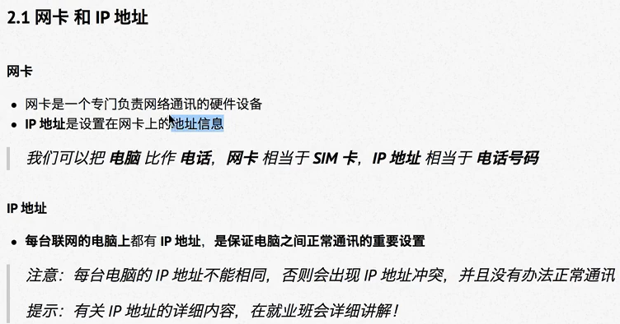

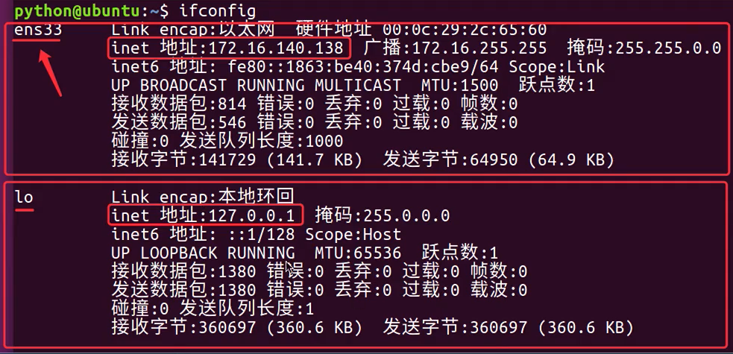

ifconfig | grep inet 可以获取网卡地址。

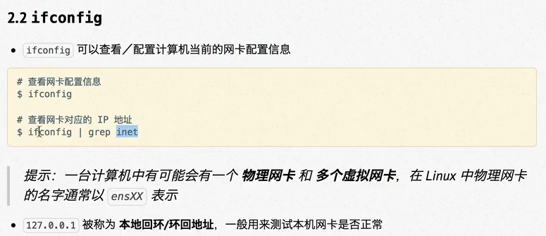

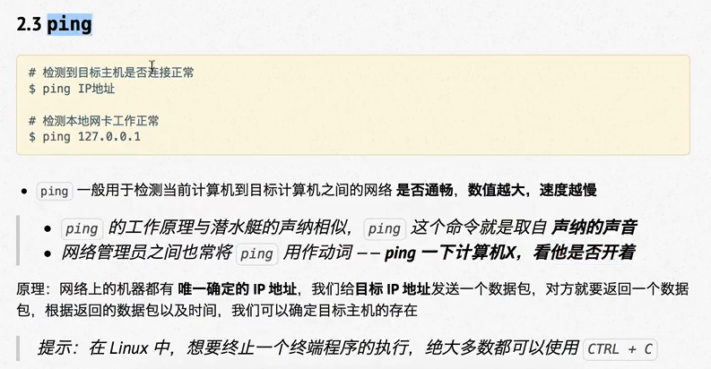

### ssh

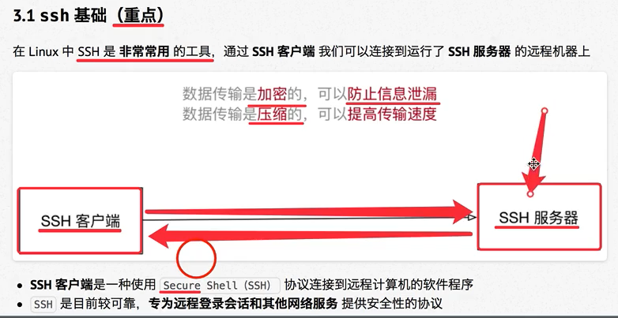

ssh 是现在官方使用的一种远程操作的协议

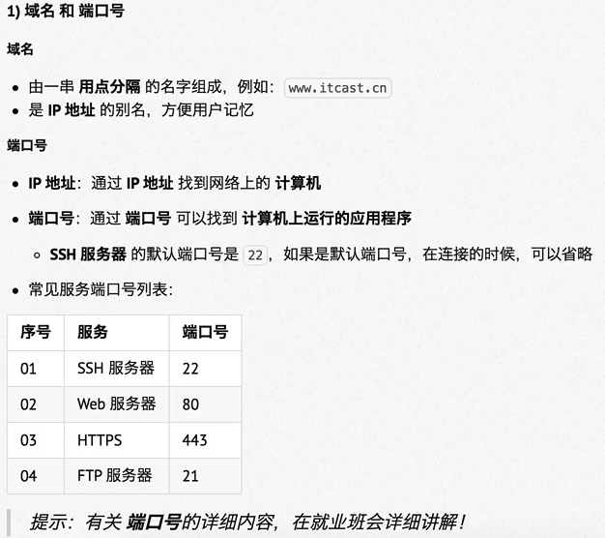

通过 IP 地址或者域名在网络上唯一标记一台计算机。域名是 IP 地址的别名。

端口号是唯一标记任意一台电脑中的某一个软件的。通过 IP 地址找到计算机，通过端口号找到这台计算机服务的软件，由该软件提供用户响应服务。访问服务器时，如果没有使用端口号，则会使用该服务默认的端口号。

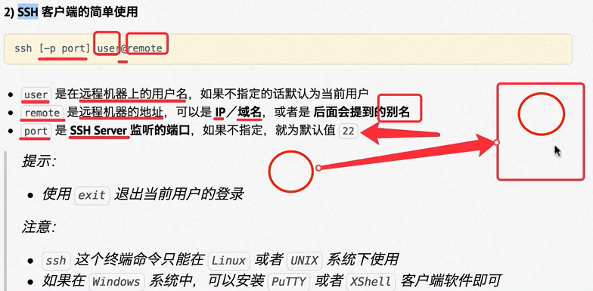

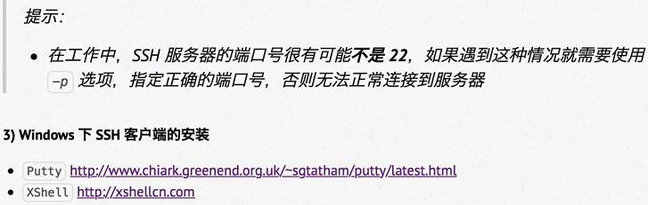

### scp

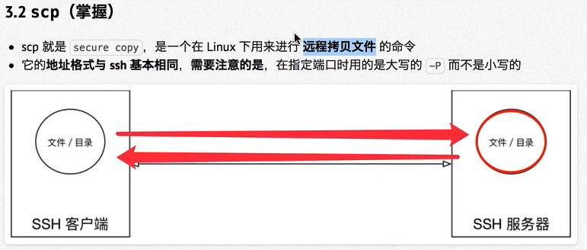

scp 需要用 -P （大写和 ssh 所有区别）， 基本上和 cp 相同，只是远程地址需要制定远程位置。scp 远程的位置是用户家目录位置为根节点的。

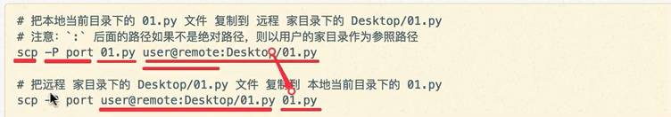

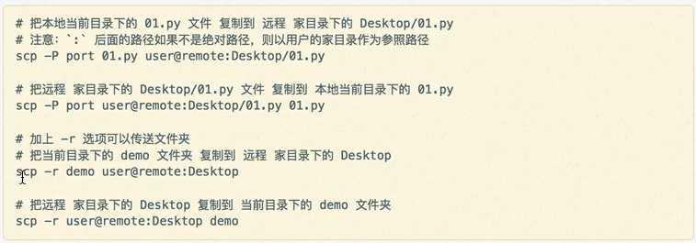

### ftp

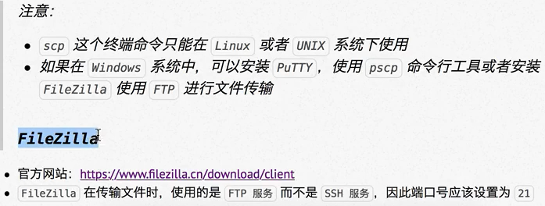

### ssh 的配置

.ssh 目录下保留了所有 ssh 操作相关的信息，known_hosts 是远程登录的信息，初次登录对方服务器的信息会让用户选择是否信任，选择信任后本地 .ssh 目录下回生成 known_hosts 后续就不会再出现了，就是因为该信息已经保存了。

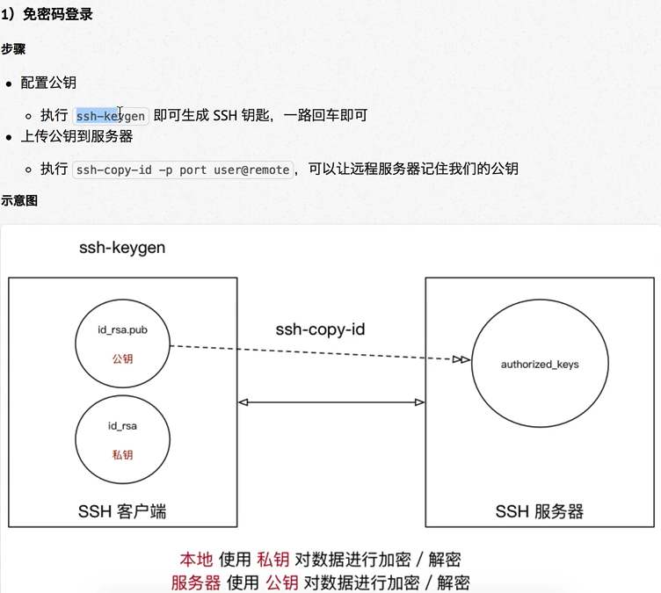

采用 ssh 秘钥登录后，以后再次登录服务器就不需要再输入密码了，而使用 ssh 协议的 scp 等也不再需要输入密码。

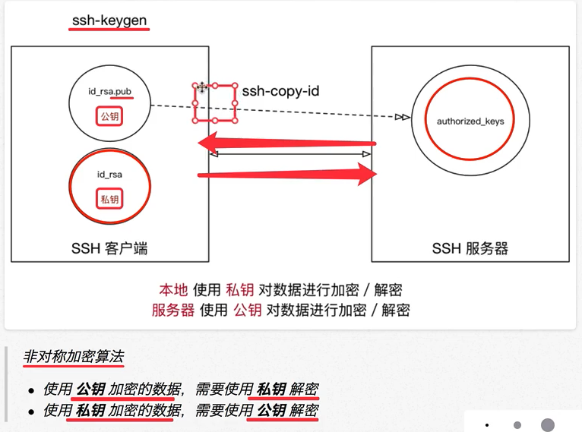

采用非对称加密技术，服务器公钥加密，客户端私钥解密；客户端私钥加密，服务器公钥解密。这样即便用户数据被劫持，也只能通过公钥解密客户端的请求，而无法解开服务器的加密数据。

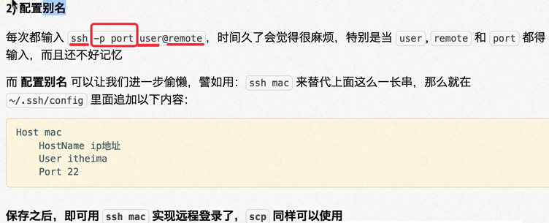

每次输入端口号用户和服务器过于麻烦，使用别名即可简单登录。设置别名后，scp 也可以使用别名快速使用：



## 用户权限

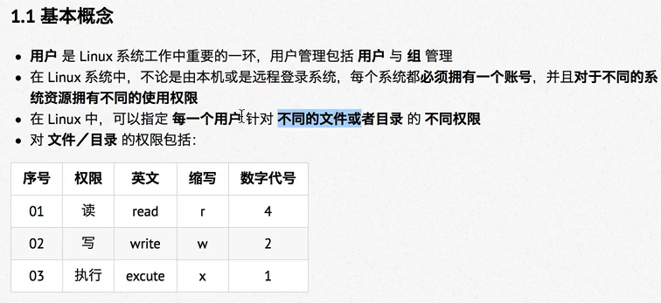

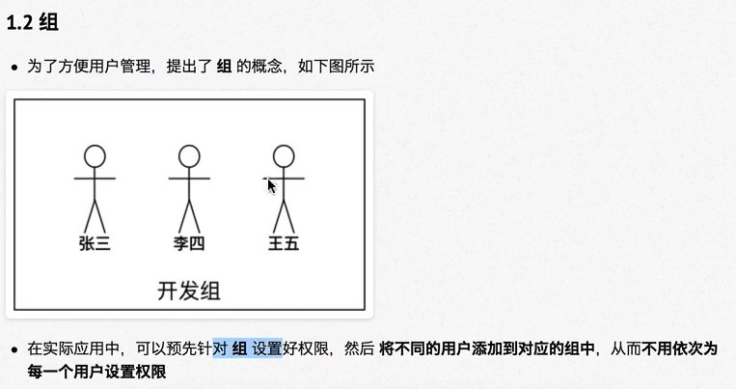

组是为了简化用户权限的设置，对相同权限的用户放在一个组中。

权限设置区分

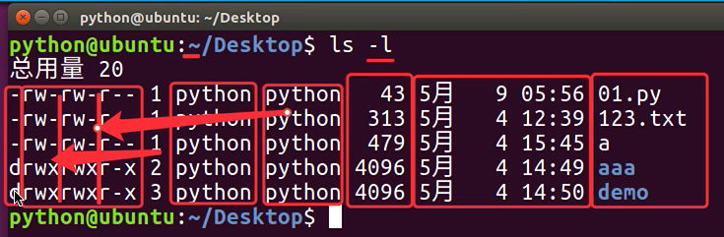

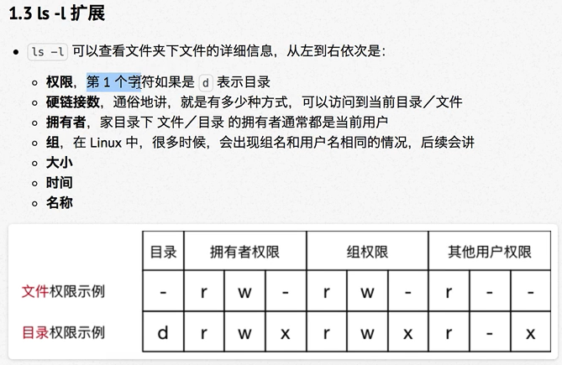

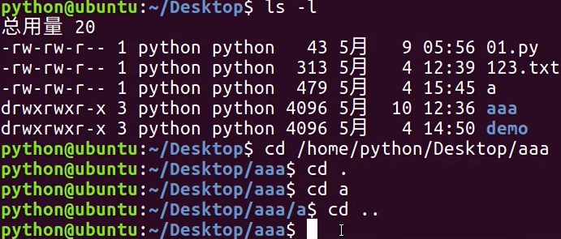

对目录而言，硬链接数可以理解为可以到达这个文件的方式，目录的子目录越多其硬链接数越多，因为可以通过 cd .. 到达父目录，所以 aaa 目录的子目录越多，aaa 的硬链接数越多。对目录而言，硬链接数取决于该目录有多少个子目录。

### 权限

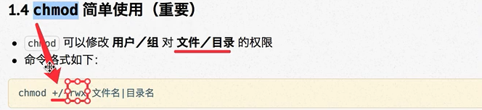

一定要查看 ls 文件前面文件权限是否正确。

注意目录的权限和文件权限的区别。文件的执行权限是最高权限，目录的执行权限是最低权限，目录下想执行终端命令就必须有可执行权限，目录没有可执行权限什么都做不了。

### 超级用户

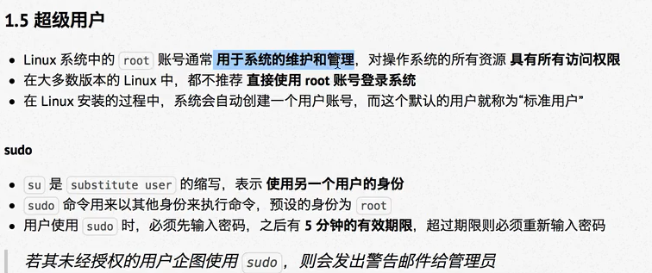

为了系统安全，ubuntu 默认会使用标准用户，但偶尔会需要系统管理这是会使用 sudo 来临时切换到 root 身份。

## 组管理

因为 group 相关配置都在 /etc 相关，/etc 中的内容都是和系统配置相关的，需要有 root 权限，因此需要 sudo

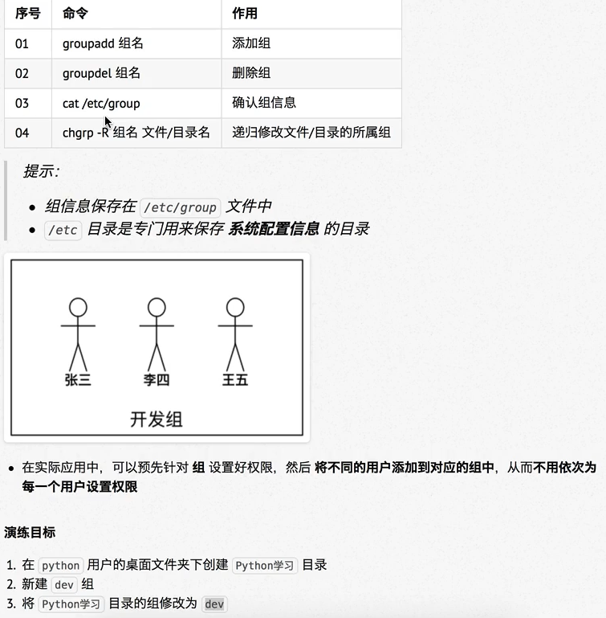

## 用户管理

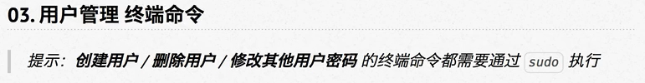

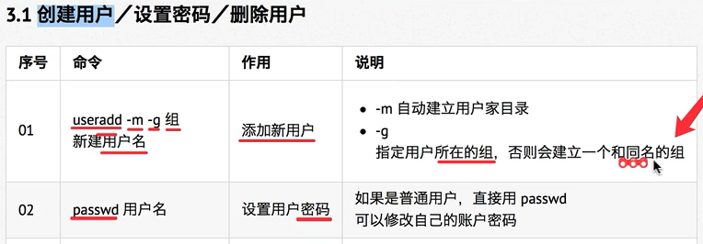

useradd -m 和 -g 都十分常用，-m 指定家目录， -g 创建用户时指定用户组，而不是生成同名组。

**新建用户未指定密码，无法直接登录。**

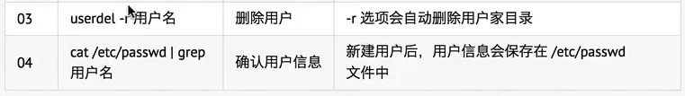

删除用户一定要记得加 -r ，否则无法删干净。

### id

查看用户信息

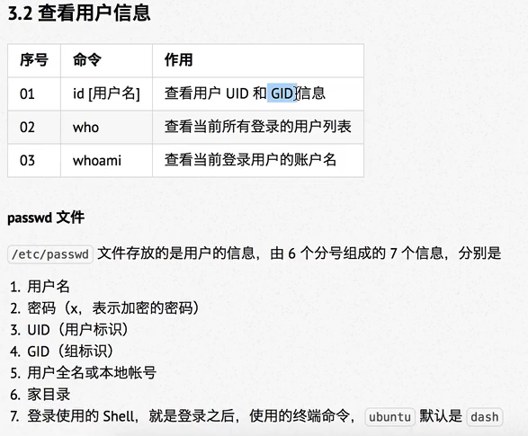

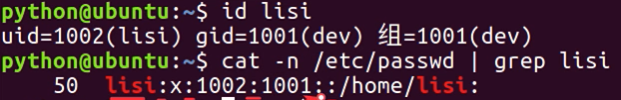



可以看到这个用户对应组很多，通过如下命令可以查看该用户所属于哪些组。

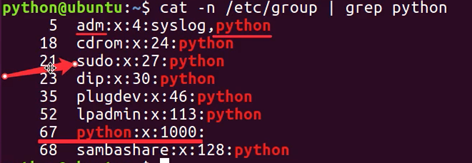

可以定义一个`用户，将用户放在不同的组中，这样用户就可以有不同组的权限。

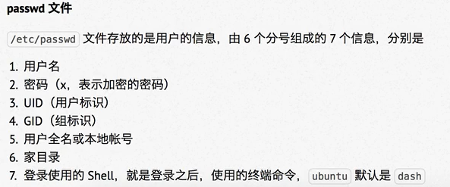

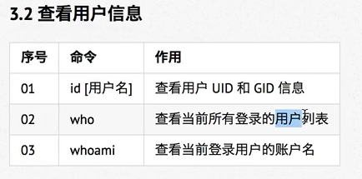

who 查看有哪些用户登录，这个命令非常有用。



### 主组和附加组



gid 为主组，组后面全是附加组。

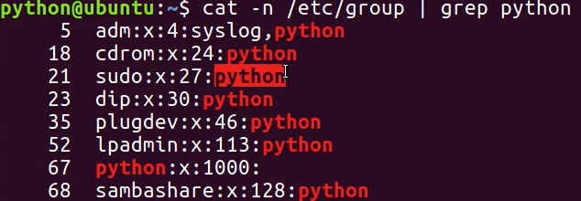

在 group 中放在最后的就是付家组。而 67 行对应的开头的 python 则为主组。

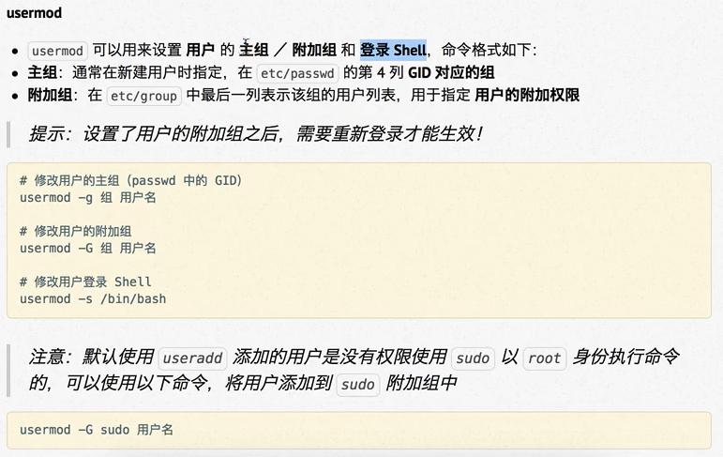

-g 修改主组， -G 修改附加组，一定要注意，通常建立一个用户后很少修改主组，一般都是修改附加组选项来增加用户附加权限的。

**用户被添加到 sudo 附加组后，需要重新登录才行。**



**ssh 登录用户和系统登录用户用的是不同的 shell，默认系统用户使用的是 bash，远程用户使用的 dash**



**所以在远程登录用户中输入很多按键会显示如下：**



**使用如下命令，更改用户的 shell**

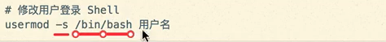

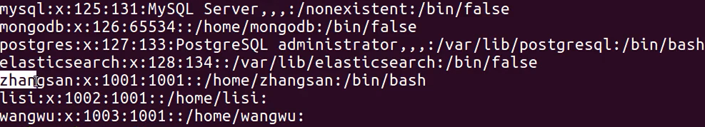

**which 查找可执行的程序**

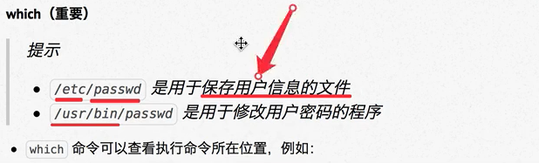

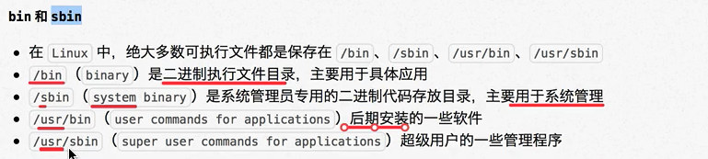

**su 命令可以切换用户**

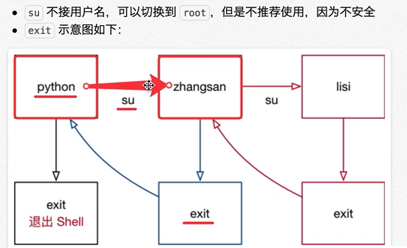

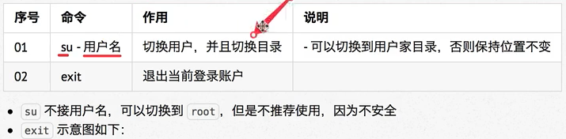

**### 修改文件权限**

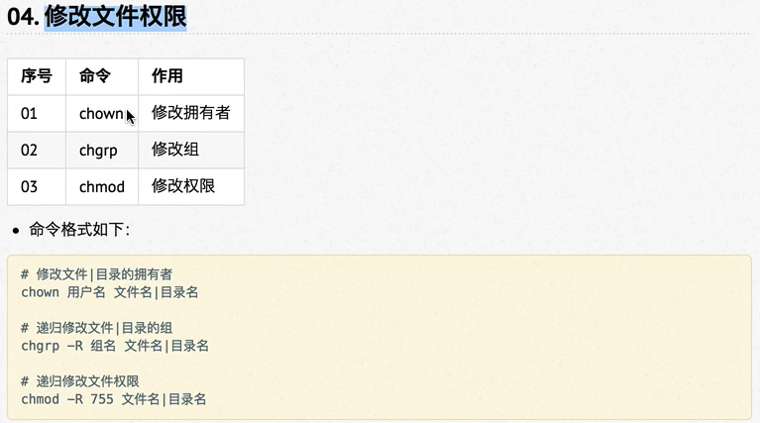

**三个命令分别对应了以下三列。**

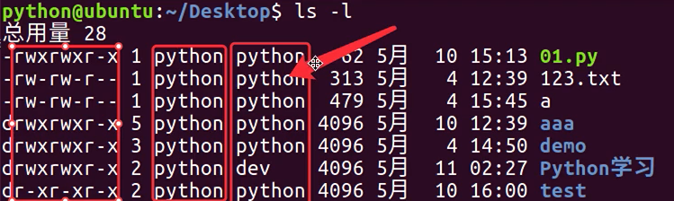

**chmod 使用 755 这种数字比 +r 这种形式更方便的设置拥有者、组和其他用户的权限，虽然没有 +/- 来的直观。**

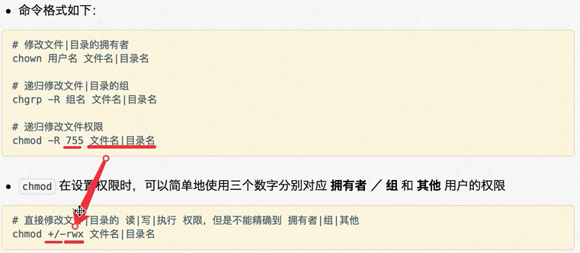

**修改目录下所有文件权限可以使用 -R 递归修改所有文件**

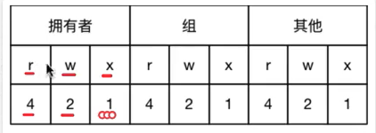

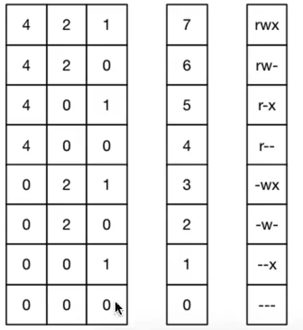

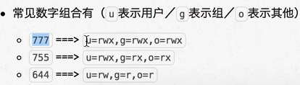

## 系统信息

以下这些命令，可以管理查询服务器信息。

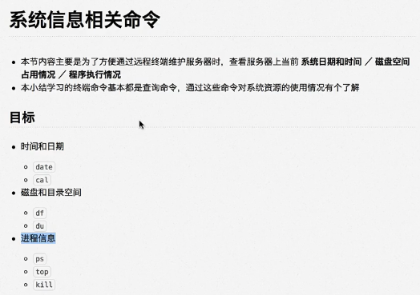

### 系统信息查看

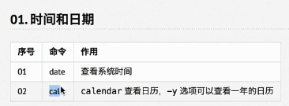

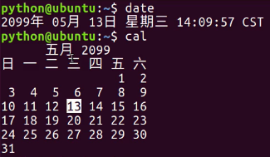

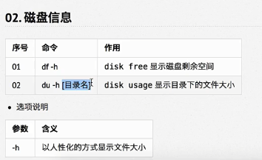

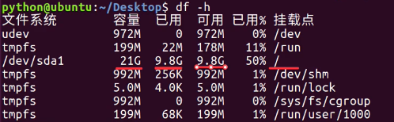

df 命令使用的重点应该在挂载点这个列。

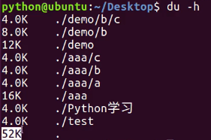

du可以显示出所有子目录占用空间，最后显示总的空间。

进程是当前正在执行的程序，qq 只有在运行时才叫进程，否则叫程序。

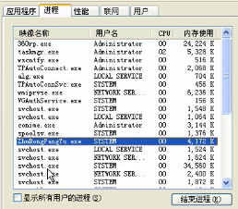

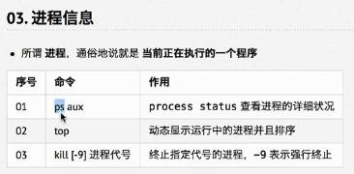

ps 不加任何选择项则只会显示两个命令，这两个是通过终端启动的程序，类似于 windows 的任务管理器中的当前任务

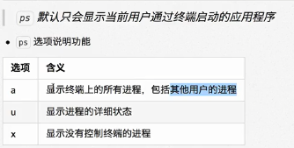

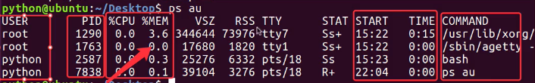

**x 选项显示不是通过终端来启用的进程，会显示当前系统中所有启动的程序。ps aux 中的内容类似于 windows 任务管理器中的进程。**

**一般用 ps 时更多使用 ps au 不使用 x，x 是运维用来查看所有程序的。**

top 可以查看全屏系统使用信息，可以一目了然看出系统的运行状态。q 可以退出 top 程序,top 一旦启用会一直运行刷新实时监控，但也会占用更多资源。

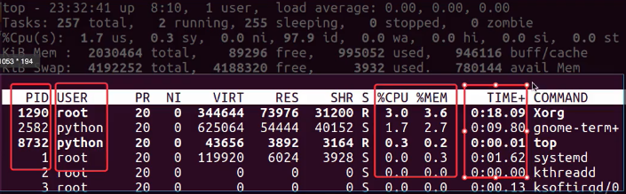

### 结束进程





Kill pid 杀死某个进程选项，-9 命令用于强行杀死某个进程（一般的办法没办法杀死的进程），最好只终止当前用户开启的进程，否则易崩溃。

## 其他命令

查找文件，

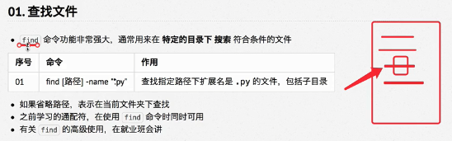



find 省略目录则搜索当前文件夹下的文件。

find 除了能够搜索名字，还可以搜索文件大小、权限等各种条件。

软连接 == win 下的快捷方式，快捷方式的目的是源文件比较深，软连接来简化访问。

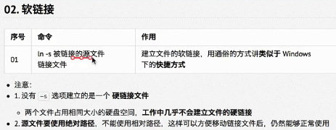

建立软连接时，源文件使用绝对路径而不是相对路径。



使用绝对路径的软连接在移动时不会失效，而相对路径其实是连接到了相对路径的那个文件。



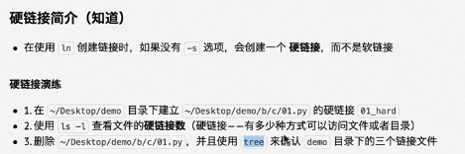

硬链接是 win 下没有的内容，硬链接相当于一个文件的多个副本，删除任何一个文件其他文件仍然存在，修改其中任何一个文件，所有的副本都会一起变化。硬链接看起来就是一个正常的文件，不会像软连接一样显示箭头。

软链接和硬链接的区别，软链接是快捷方式，是一个单独的文件，一旦文件被删除这个链接就失效了；硬链接是一个文件对应的多个访问入口，源文件被删除，硬链接仍然有效，源文件和硬链接是等效的访问文件数据的文件指针。

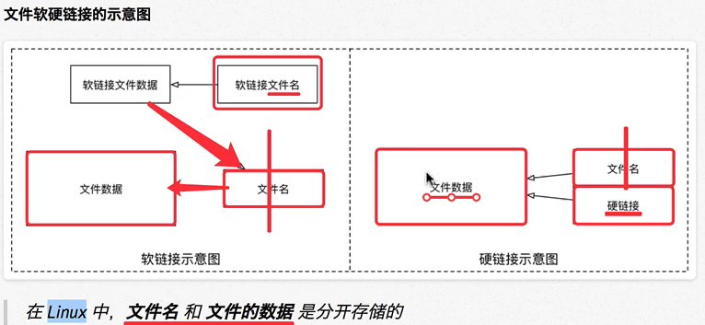

**## 打包压缩**

**类似于 windows 下的 WinRAR 软件的功能，在系统中打包压缩是基本的功能。**

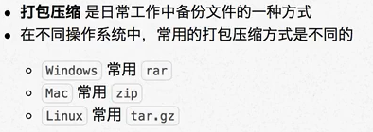

**linux 中打包和压缩不是一回事，linux 中 tar 只负责打包而不负责压缩。**

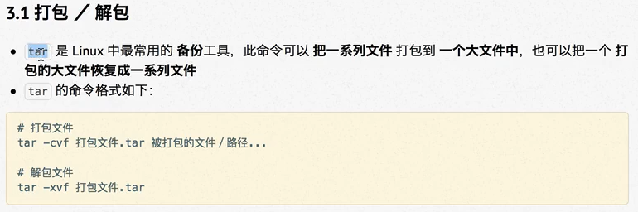

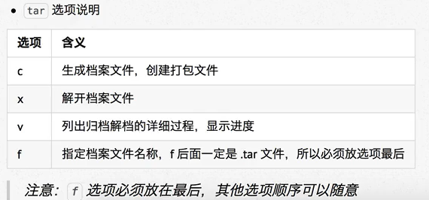

**gzip 用于对 tar 包进行压缩的工具，但一般打包压缩分成两部过于麻烦，在 tar 中增加 -z 选项会自动调用 gzip 在打包后进行压缩。**

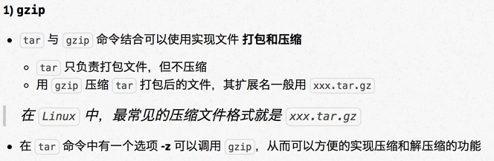

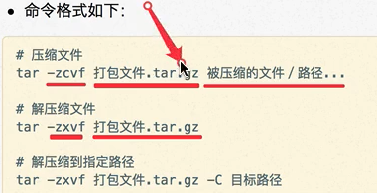

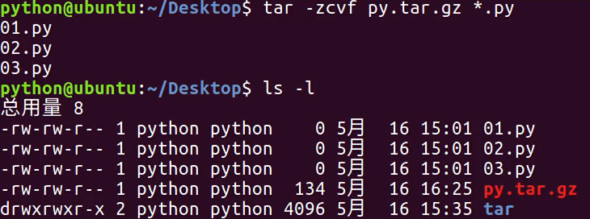

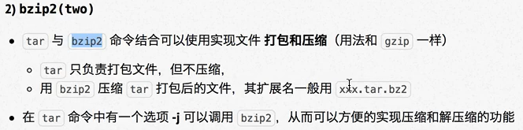

**网络上用 bz2 的格式比较多，和 gz 区别只是 -z 换成 -j**

**当需要制定压缩目录时，可以使用 -C 选项：**

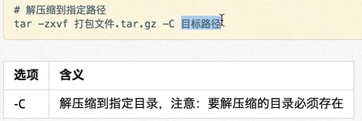

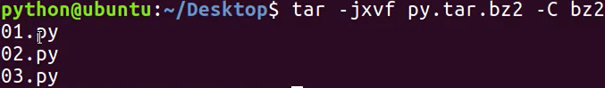

**-C 使用时，一定要确保目标目录是存在的，否则整个解压缩命令无法执行。**

**## 软件安装**

**apt 是 Debian 系列 linux 常用的软件包管理工具， ubuntu 和 deepin 等众多 linux 操作系统都用 apt 来管理软件。**

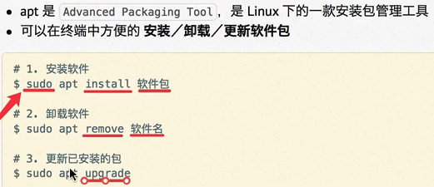

**apt 安装时，会从 ubuntu 的主服务器（软件源）下载安装包下来，再安装，ubuntu 的主服务器在国外，网速差，可以使用国内的软件源来下载安装软件。**

